**CARACTERISTICILE STATICE ALE TRANZISTORULUI**

**BIPOLAR**

1.Scopul lucrarii

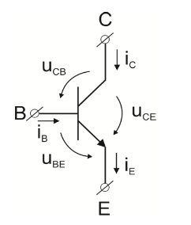Ridicarea caracteristicilor statice ale tranzistorului bipolar în conexiunile emitor- comun (EC) şi bază-comună (BC), determinarea unor parametri de curent continuu şi de regim dinamic ai tranzistorului bipolar.

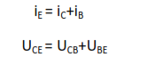2.Notiuni teoretice

1. Dependența curenților de tensiuni

Comportarea tranzistorului bipolar în regim continuu este definită de relaţiile ce descriu dependenţa curenţilor şi de tensiunile aplicate la bornele celor două joncţiuni şi .

În regiunea activă normală, joncţiunea emitor-bază este polarizată direct şi joncţiunea colector-bază este polarizată invers; relațiile de bază pentru curenţii unui tranzistor NPN sunt:

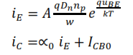

A este suprafața joncţiunii bază-emitor,

Dn - este constanta de difuzie a purtătorilor minoritari din bază (electronii) a căror concentraţie este



la temperature cameri

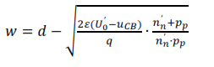W - este grosimea efectivă a bazei dată de relaţia

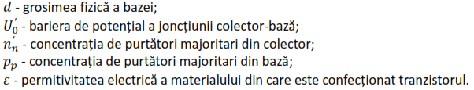

Se constată că, la creşterea tensiunii de polarizare inversă a joncțiunii bază-colector, grosimea efectivă a bazei scade.

Parametrul α0 este factorul de curent al tranzistorului în conexiunea bază comună şi are expresia aproximativă :



unde semnificația mărimilor este:

- lungimea de difuzie a electronilor (în bază);

- lungimea de difuzie a golurilor (în emitor) ;

- conductivitatea electrică a bazei ;

- conductivitatea electrică a emitorului.

Se remarcă dependenţa lui α0 de tensiunea colector-bază prin intermediul lui w .

2) Parametrii de cuadripol

Din punct de vedere practic, pentru determinarea regimului de funcţionare în curent continuu,

este necesară cunoaşterea următoarelor caracteristici:

− caracteristica statică de intrare;

− caracteristica de transfer direct;

− caracteristica de ieşire.

În conexiunea bază comună, electrodul de referinţă este baza; în conexiunea emitor comun,

electrodul de referinţă va fi emitorul.

Din punct de vedere dinamic, la semnale mici, lent variabile, tranzistorul poate fi caracterizat

prin parametrii de cuadripol, definiţi prin ecuaţiile:

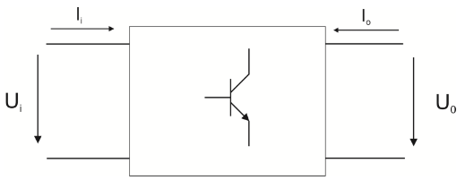





Ui , Uo , Ii şi Io sunt mărimile variabile sinusoidale, cu sensurile obişnuite acceptate pentru

cuadripoli . Parametrii h vor fi indexaţi sau, după cum tranzistorul este utilizat în conexiunea BC sau EC; de obicei se notează.



3) Caracteristica de intrare pentru TBIP în conexiune BC

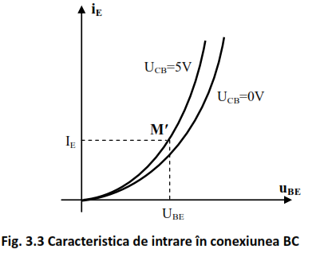

Caracteristica de intrare a tranzistorului în conexiunea BC, adică se deduce din relaţia (3.3), în care se înlocuieşte uBE

Reprezentarea grafică este dată în figura 3.3, unde s-a considerat ca parametru, tensiunea uCB . Se constată caracterul exponenţial al caracteristicii de intrare şi influenţa mică a tensiunii de colector asupra caracteristicii de intrare.

Exponentul poate fi afectat de coeficientul γ, ca la dioda semiconductoare, determinarea lui

experimentală făcându-se în acelaşi mod.

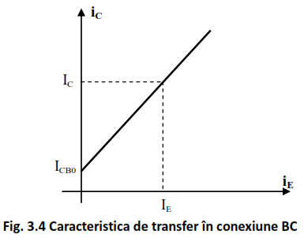

4) Caracteristica de transfer pentru TBIP în conexiune BC

Caracteristica de transfer este descrisa de ecuatia 3.4 si este reprezentata graphic in figura 3.4

Factorul de curent α0, care dă panta acestei drepte, variază foarte puţin cu tensiunea UCB (prin intermediul lui w) şi datorită curentulului de colector (scădere atât la curenţi mici cât şi la curenţi mari, dependenţă care nu rezultă din teoria elementară a tranzistorului).

Factorul de curent al tranzistorului în conexiunea bază comună, α0, se determină cu relaţia



Precizia acestei relaţii este puternic afectată de imprecizia măsurărilor curenţilor IC şi IE , de valori foarte apropiate.

ICB0 este curentul joncțiunii colector-bază polarizate invers cu emitorul în gol (neconectat), de

valoare foarte mică pentru tranzistoarele realizate din siliciu şi dependent de tensiunea UCB .

5) Caracteristica de ieșire pentru TBIP în conexiunea BC

Caracteristicile de ieşire reprezentate grafic în figura 3.5. iC = iC (uCB ) , sunt determinate de relaţiile (3.4) şi (3.6) şi sunt:

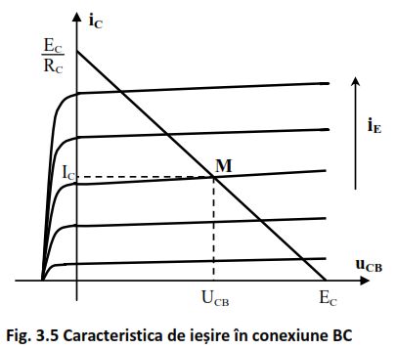

Se constată dependența foarte mică a curentului de colector de tensiunea uCB în regiunea activă normală, caracteristicile fiind practic orizontale şi echidistante. Acest fapt conferă tranzistorului în conexiunea BC caracterul de generator de curent. Caracteristicile de ieşire sunt trasate pentru trepte constante ale curentului de emitor.

Pentru tensiuni uCB < 0, curentul de colector scade datorită polarizării in conducţie directă şi a joncțiunii colector-bază, ceea ce duce la funcţionarea tranzistorului în regiunea de saturație.

6) Punctul static de funcționare al TBIP în conexiune BC

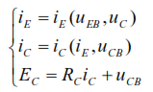

În circuitul elementar din figura 3.6, punctul static de funcţionare se determină prin rezolvarea grafo-analitică a sistemului de ecuaţii:

unde valoarea curentului de emitor este fixată de circuitul de intrare (în lucrare, de către generatorul de curent).

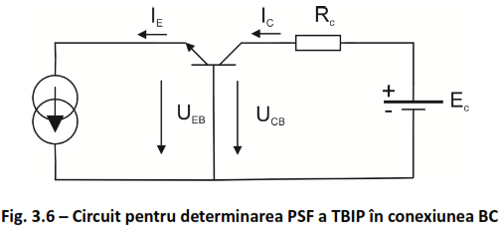

În figura 3.5, în planul caracteristicilor statice, se trasează dreapta de sarcină şi, pentru iE = IE ,

se obţine punctul static de funcţionare M cu coordonatele intrare, punctul static de funcţionare este M (IE , IC ,UCB ) ; pe caracteristica de intrare in punctual static de functionare.

În punctul static de funcţionare, se pot determina parametrii pentru caracterizarea funcționării tranzistorului la semnale variabile mici, conform relaţiilor:

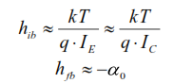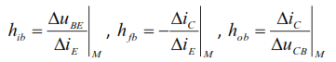Parametrii hib si hjb sunt dati si de ralatiile teoretice sub forma.

Parametrul hrb nu poate fi determinat printr-o aceeaşi metodă deoarece variațiile foarte mici

ale tensiunii uEB (la variaţii mari ale tensiunii uCB ) sunt afectate de fenomene secundare, cum ar fi modificarea regimului termic al tranzistorului la variaţia tensiunii de colector.

7) Caracteristica de intrare pentru TBIP în conexiune EC

Caracteristica de intrare pentru tranzistorul în conexiunea EC, dată de funcţia iB  iB (uBE ) are

ca parametru tensiunea uCE , care intervine, în principal, prin parametrul w . Ecuaţia acestei caracteristici se obţine din relațiile (3.1), (3.3) şi (3.4) sub forma:



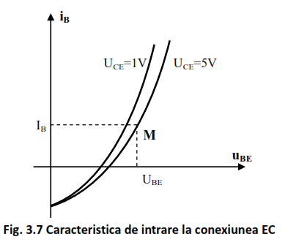

Se constată forma exponenţială a caracteristicii, cu o influenţă redusă a tensiunii uCE (prin intermediul variaţiei grosimii efective a bazei, w ) şi anularea curentului de bază pentru o valoare diferită

de zero a tensiunii uBE (pentru uBE = 0, curentul este negativ).

8) Caracteristica de transfer pentru TBIP în conexiune EC



Caracteristica de transfer este dată de relaţia:

unde β0 este factorul de curent în conexiune EC a cărui expresie dedusă din relaţiile (3.1) şi (3.4) este:

- ICE0 este curentul de colector măsurat cu baza în gol şi determinat prin relaţia:



Factorul de curent al tranzistorului în conexiunea EC depinde de tensiunea colector-emitor (prin intermediul grosimii efective a bazei, w ) şi de curentul de colector (această dependenţă este mai puternică decât a factorului de curent α0 ) ca în figura 3.8.

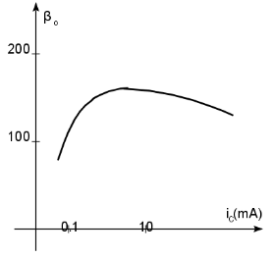

Factorul de curent al TBIP în conexiune EC

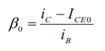

9) Caracteristicile de ieșire pentru TBIP în conexiune EC

Caracteristicile de ieşire (figura 3.9) dau dependenţa curentului de colector de tensiunea uCE având ca parametru curentul de bază, iB , şi sunt descrise de relaţia (3.14); dependenţa mai 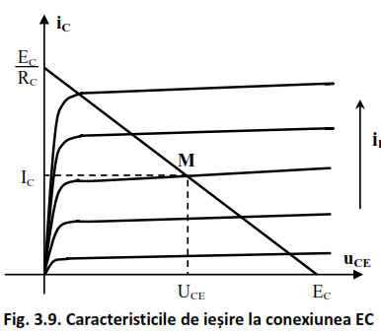puternică a factorului de curent al tranzistorului, β0 , de uCE , determină o înclinare mai puternică a caracteristicilor faţă de orizontală.

În zona tensiunilor uCE mici , ecuatia nu mai este valabila tranzistorul functionand in regiunea de saturatie.

10) Punctul static de funcționare al TBIP în conexiune EC

Pentru circuitul elementar din figura 3.9b, punctul static de funcţionare se determină prin metoda grafo-analitică de rezolvare a sistemului format din ecuaţiile:

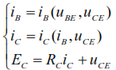

curentul iB fiind determinat de circuitul de intrare (în cazul lucrării, prin generator de curent constant).

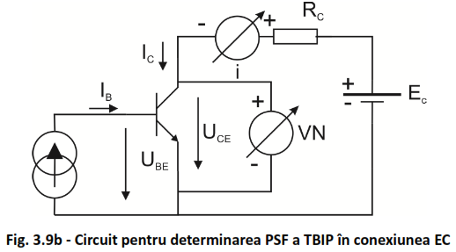

În punctul static de funcţionare, M , caracterizat prin parametrii

M (IC ,IB ,UBE ,UCE ) , se pot definii parametrii h pentru semnal mic, lent variabil (ceea ce permite liniarizarea în jurul PSF, deci introducerea variațiilor prin Δ ) :



La fel ca şi hrb , parametrul hre nu se poate măsura cu precizie prin această metodă.

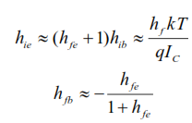

Între parametrii hibrizi în conexiunea EC şi cei în conexiunea BC există următoarele relaţii aproximative :

**Observații:**

În anumite circuite electronice, tranzistorul bipolar poate fi folosit în conexiune inversă prin schimbarea rolurilor terminalelor emitor şi colector. Parametrul ce caracterizează această funcţionare este factorul de curent în conexiune inversă, αi sau βi . Cu excepţia unor tranzistoare special construite, factorul de curent βi , este foarte mic, de obicei, subunitar. Caracteristicile statice ale tranzistorului bipolar.

3.Materiale necesare

* Voltmetru, Ampermetru, Placa circuit, Sursa de tensiune

4.Mod de lucru

Se efectueaza cerintele problemelor din laborator respectanduse indicatiile

5.Prezentarea rezultatelor

**Ex 5**

|  |  |  |  |  |  |  |  |  |  |  |
| --- | --- | --- | --- | --- | --- | --- | --- | --- | --- | --- |
| Uce | 5V | | | | | | 0 | 1 | 5 | 10 |
| Ib(uA) | 0 | 10 | 20 | 30 | 40 | 50 | 50 | 50 | 50 | 50 |
| UBE(mA) | 0 | 0.5 | 0.53 | 0.545 | 0.555 | 0.561 | 0.5 | 0.56 | 0.56 | 0.56 |

**Ex 6**

|  |  |  |  |  |  |  |  |  |  |
| --- | --- | --- | --- | --- | --- | --- | --- | --- | --- |
| Uce | 5V | | | | | | | 1V | 10V |
| Ib (uA) | 5.7 | 11 | 20.5 | 43.6 | 75 | 126 | 256 | 0.14 | 0.16 |
| Ic (mA) | 0.5 | 1 | 2 | 5 | 10 | 20 | 50 | 2 | 2 |
| β0 | 87.72 | 90.91 | 97.56 | 114.68 | 133.33 | 158.73 | 195.31 |  |  |

**Ex 7**

|  |  |  |  |  |  |
| --- | --- | --- | --- | --- | --- |
|  | iB | | | | |
| UCE | 10 | 20 | 30 | 40 | 50 |
| 0.1 | 0.7 | 1.5 | 2.5 | 3.6 | 4 |
| 0.2 | 0.8 | 1.7 | 2.7 | 3.8 | 5 |
| 0.3 | 0.8 | 1.8 | 2.8 | 4 | 5.2 |
| 0.4 | 0.8 | 1.8 | 2.8 | 4 | 5.3 |
| 0.5 | 0.8 | 1.8 | 2.9 | 4.1 | 5.4 |
| 1 | 0.82 | 1.8 | 3 | 4.2 | 5.5 |
| 2 | 0.84 | 1.9 | 3 | 4.4 | 5.7 |
| 5 | 0. 9 | 2 | 3.2 | 4.6 | 6 |
| 10 | 0.96 | 2.1 | 3.4 | 5 | 6.5 |

**Ex 8**

|  |  |
| --- | --- |
| Ec | 12V |
| Ic | 2mA |
| Uce | 6V |
| Ibe | 26.4 |
| Ube | 0.536 |

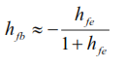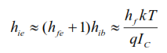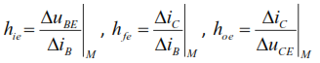

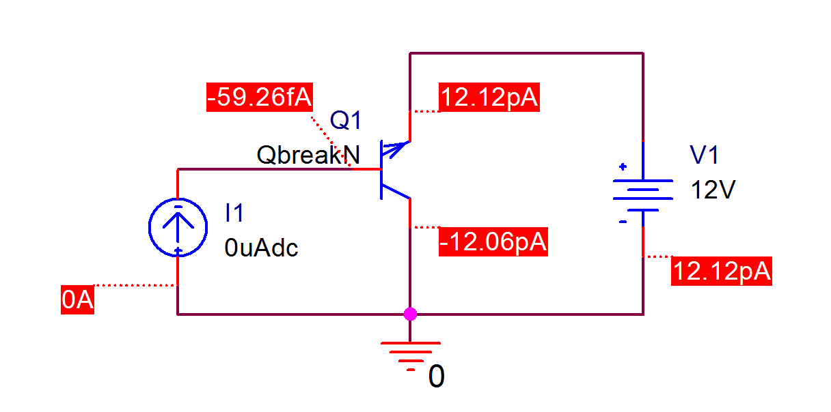

**Ex 9**

